ちるサポ

企画提案書

チーム名

木村魁人

原和人

梅崎貴史

藤枝龍一

丸林晃

バージョン3：2019/10/28

目次

1. システム名称 3

2. システム概要 3

3. 業務フロー 3

4. システム構成図 4

5. 機能一覧表 5

6. 画面構成図 5

8. インターフェース 9

9. API仕様 10

10. 開発体制 10

11. 開発スケジュール（予定） 11

# システム名称

ちるサポ

# システム概要

子育ては親たちのライフスタイルの変化や少子化の進行により、特殊なニーズが生まれるマーケットです。社会的な移行をみると、２５年前と比べて両親の当事者意識が高まり、前向きに子育てに取り組もうという子育て世代が増えています。自動化や極力かんたんな操作に徹底し、このような子育てを支援します。

# 業務フロー

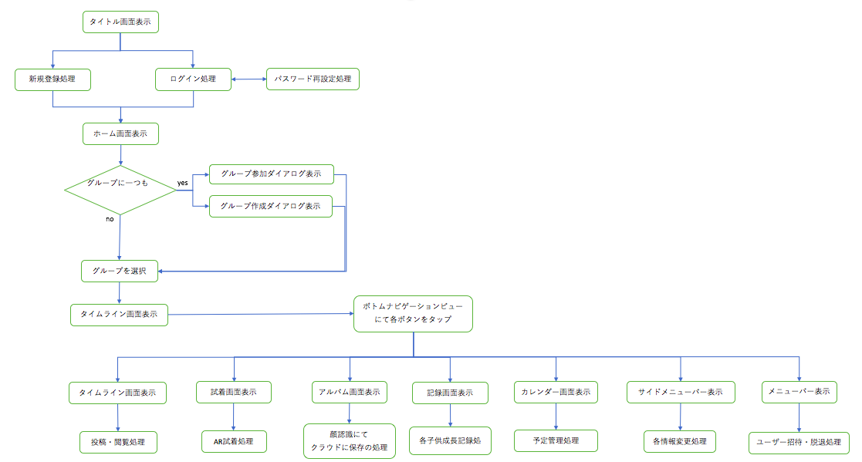

# システム構成図

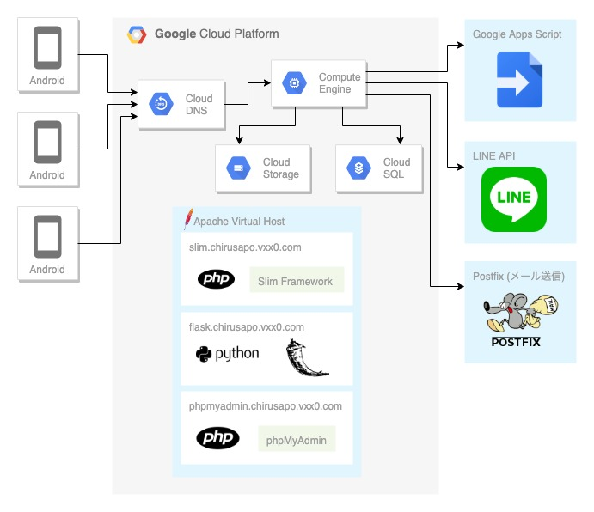

# 機能一覧表

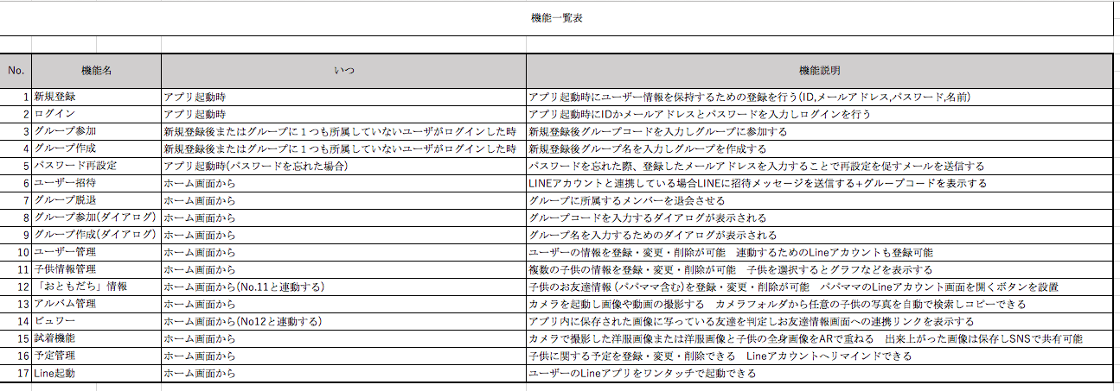

# 画面構成図

1.ログイン関連

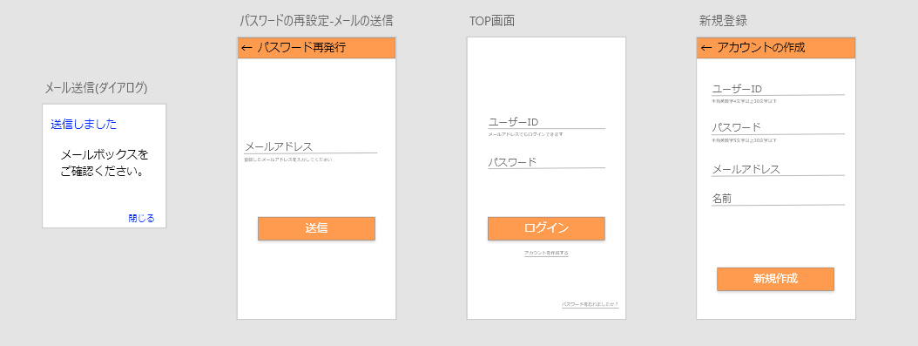

2.グループ関連

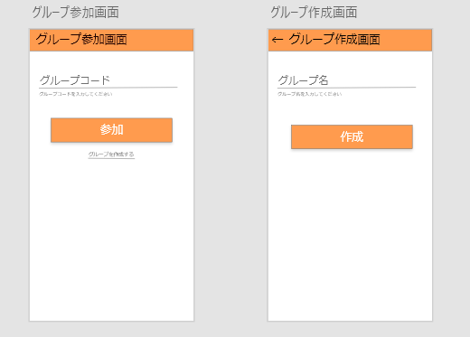

3.ホーム関連

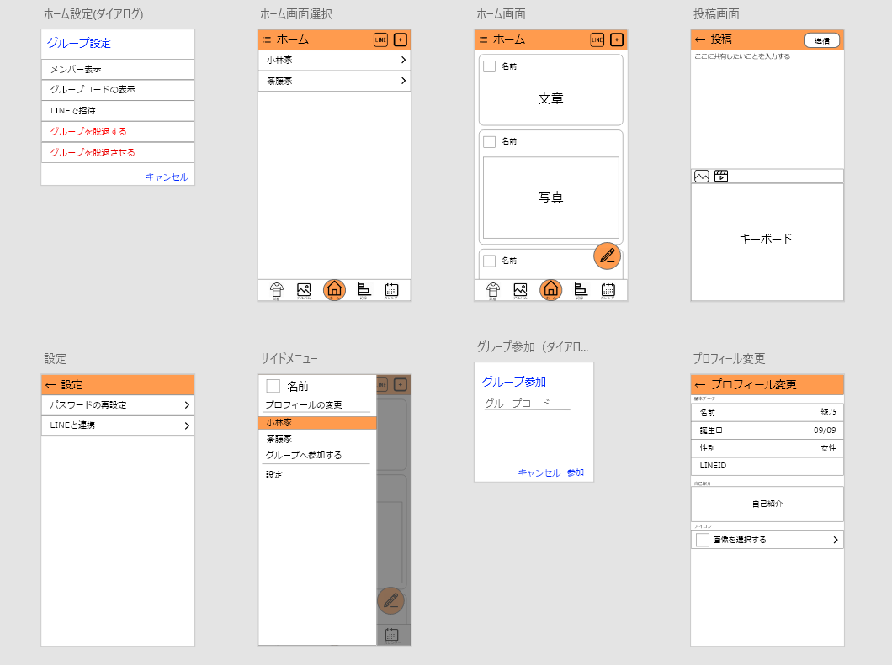

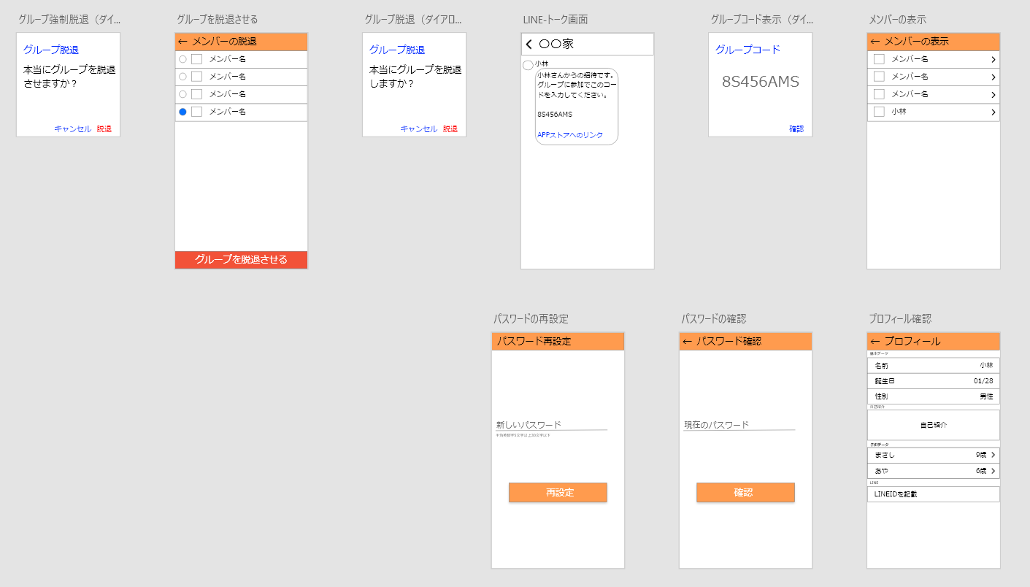

4.記録関連

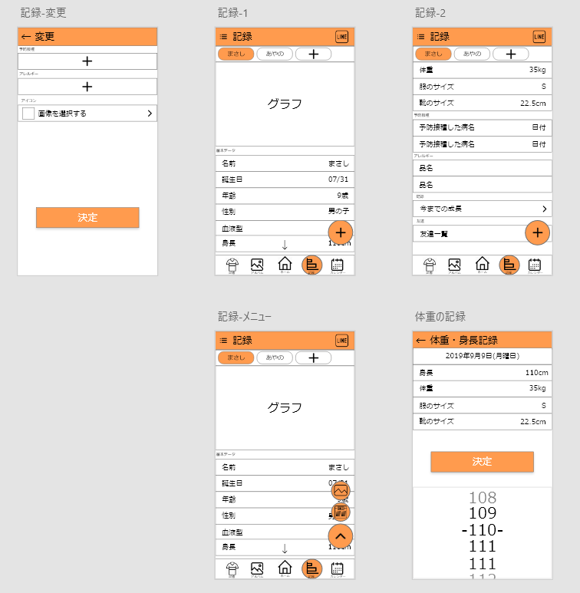

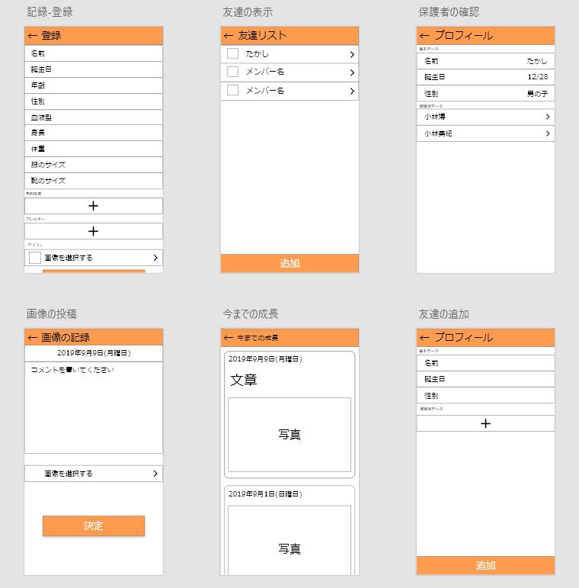

5.カレンダー関連

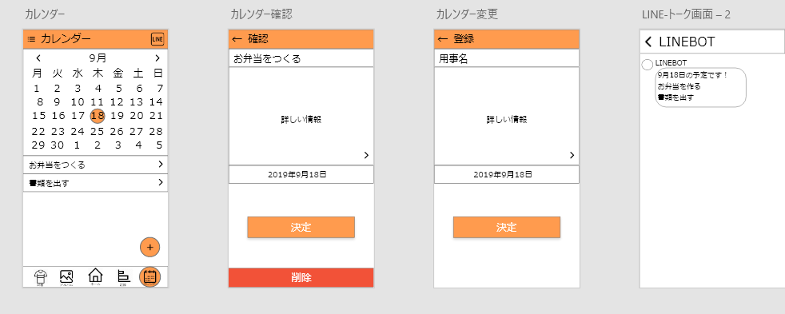

6.アルバム関連

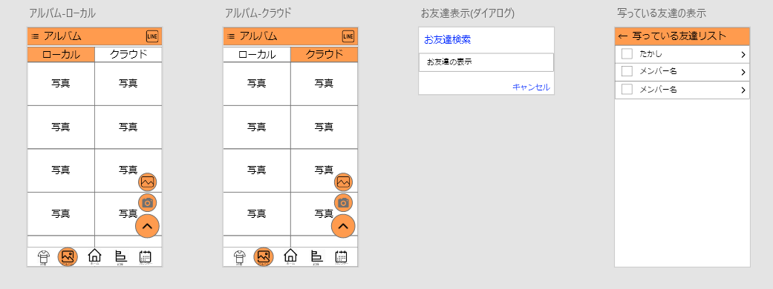

1. 試着関連

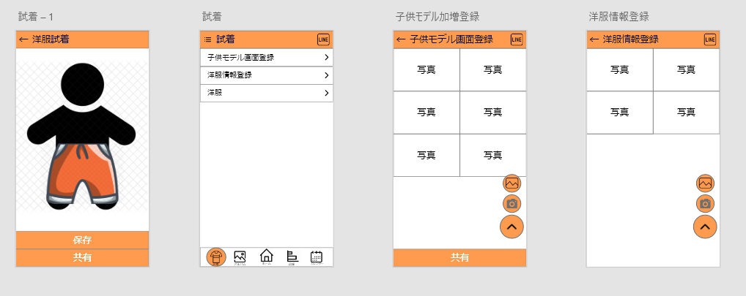

# インターフェース

①新規登録:アプリ→API  
 名前・ID・メールアドレス・パスワード

②ログイン:アプリ→API

ID・メールアドレス

③グループ管理:アプリ→API

④ユーザー管理:アプリ→API

生年月日・メールアドレス・パスワード・LINEアカウント

⑤「おともだち」情報管理:アプリ→API

「ぱぱ・ママ」情報・「お友達」情報

⑥アルバム管理:アプリ→API

子供の写真

⑦ビュワー:アプリ→API(Python)→アプリ

任意の画像

⑧試着機能:アプリ→API

モデル画像・洋服画像

⑨予定管理:アプリ→API

# API仕様

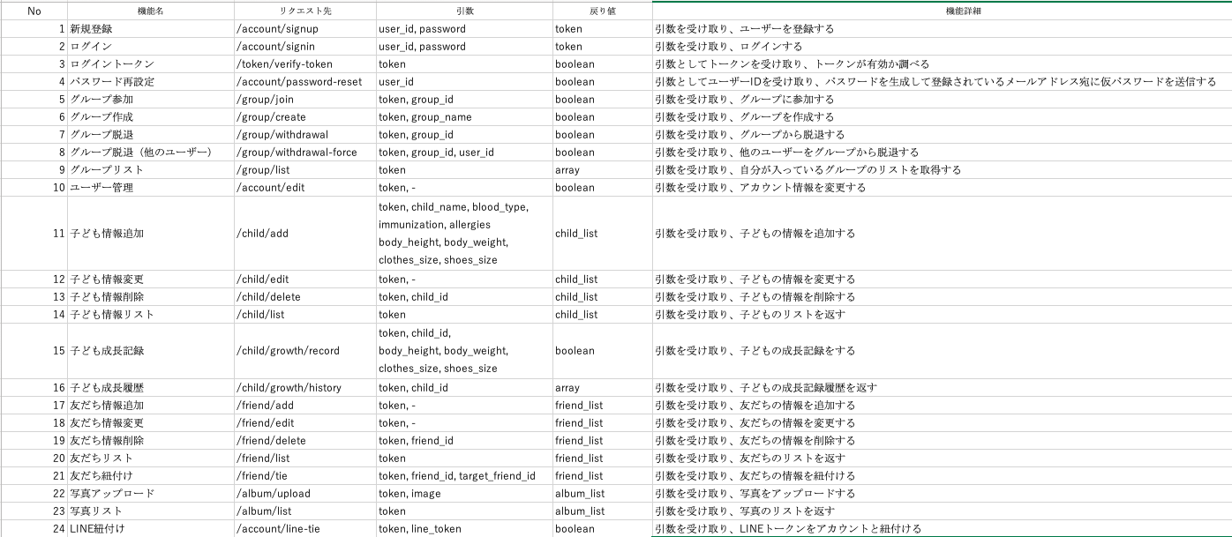

# 開発体制

Androidアプリ

・丸林

・原

APIサーバー

・藤枝

・梅﨑（Androidアプリも含む）

AR

・木村

# 開発スケジュール（予定）

仕様 9/2〜9/10,11

設計 9/10,11〜9/24

調査 9/10,11〜9/24

製造 9/24〜11/15

運用テスト 11/18〜12/6

保守 11/18〜12/6

残件 11/18〜12/6

納品物作成 12/11〜1/10